《数据库原理》实验报告
题目： 实验三、数据查询、汇总、性能优化 | 学号：201921121017 | 成  绩
班级：计算1911 | 日期：2021/5/13 | 成  绩
姓名：曾炳辉 | 指导老师：林颖贤 | 成  绩

- 实验目的：
    - 掌握SELECT语句的基本语法；
    - 掌握子查询、连接查询使用方法；
    - 掌握SELECT语句的GROUPBY和ORDERBY子句的作用和使用方法。
    - 掌握使用创建、删除索引的基本方法
    - 掌握视图的定义（创建和删除），查询，更新（注意更新的条件）；
    - 掌握索引分析与维护的常用方法。

二、实验使用环境：
SQL server，powerdesigner
- 实验内容与完成情况：
为了更好看到关系图，我采用逆向工程，将原有的数据库，逆向生成pdm：
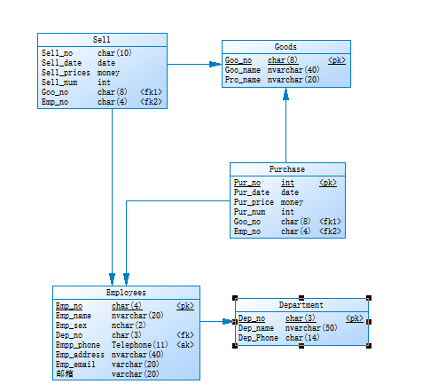
（参考文章：https://blog.csdn.net/qq_45543594/article/details/116946231）
-- 1.创建一个新表名为：总金额表 。字段包含：商品名称, 总金额, 返回的结果集行的百分比为50.
if exists(select * from sysobjects where name='总金额表' ) drop table 总金额表
select top 50 percent * into 总金额表 from (select Goods.Goo_name as 商品名称,Purchase.Pur_num*Purchase.Pur_price as 总金额
from Goods,Purchase
where Goods.Goo_no=Purchase.Goo_no
)t
select * from 总金额表
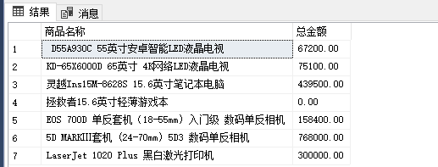
top x percent 前x%条记录

-- 2.统计2019年，销售总金额最高的员工号，销售总金额。
select top 1 Sell.Emp_no as 雇员号, sum(Sell_prices*Sell_num) as 销售总金额
from Sell
where YEAR(Sell_date)=2019
group by Sell.Emp_no
order by 销售总金额 DESC
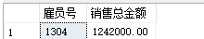
top x 前x条记录,用group by+order by和sum得到总金额表，YEAR返回年份

-- 3..查询同一商品进货的总数量。（进货数量等于当前进货数量+销售数量）
select Sell.Goo_no as 商品编号,sum(Purchase.Pur_num+Sell.Sell_num) as 进货数量
from Purchase,Sell
where Sell.Goo_no=Purchase.Goo_no
group by Sell.Goo_no
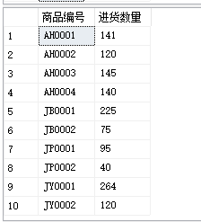
group by 分组，再sum计算总和

-- 4. 统计每个员工，2020年2月之前，员工号, 姓名, 销售总金额.并显示销售部门未销售的员工。
select Employees.Emp_no as 员工号,Employees.Emp_name as 姓名,sum(Sell.Sell_num*Sell.Sell_prices) as 销售总金额
from Employees
left join Sell
on Sell.Emp_no=Employees.Emp_no and Sell.Sell_date<('2020-2-1')
group by Employees.Emp_no,Employees.Emp_name
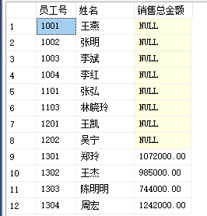
要显示未销售的员工的话，我用左外连接。

-- 5. 统计2019年第4季度员工的销售总金额,并按降序排序
select Employees.Emp_no as 员工号,sum(Sell.Sell_num*Sell.Sell_prices) as 销售总金额
from Employees,Sell
where Sell.Emp_no=Employees.Emp_no and Sell.Sell_date>=('2019-9-1') and Sell.Sell_date<('2020-1-1')
group by Employees.Emp_no
order by sum(Sell.Sell_num*Sell.Sell_prices) desc
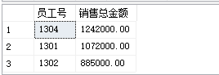
order by排序，默认升序，desc降序

-- 6. 查询商品名称,销售数量，包括没有销售的商品名称。
select Goods.Goo_name as 商品名称,sum(Sell.Sell_num) as 销售数量
from Goods
left join Sell
on Goods.Goo_no=Sell.Goo_no
group by Goods.Goo_name
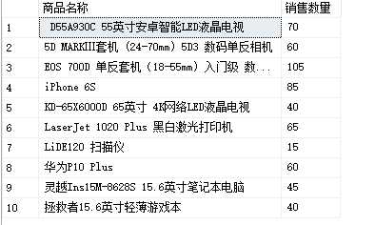
没有销售的也需要的话，左外连接，但是这里的数据恰好都销售了

-- 7. 显示如下结果，应如何实现
select Employees.Dep_no as 部门号, Employees.Emp_sex as 性别, count(*) as 员工人数
from Employees
group by Employees.Emp_sex,Employees.Dep_no
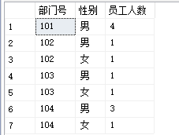
group by实现，count统计数量

-- 8. 显示如下结果，应如何实现
select Employees.Dep_no as 部门号, Employees.Emp_sex as 性别, count(*) as 员工人数
from Employees
group by Employees.Dep_no, Employees.Emp_sex
with rollup
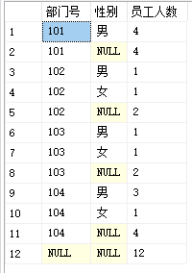
with rollup实现NULL

-- 9. 在销售数据库中查询每个员工在2019年12月的销售商品利润，并发布提成，销售额低于10万的提成1%；10万到50万之间的提成2% ；高于50万的，提成3%。
select Employees.Emp_no as 编号,Employees.Emp_name as 姓名,s.sum_sale as 总销售额,
(case
when sum_sale< 100000 then sum_sale *0.01
when sum_sale< 500000 and sum_sale> 100000 then sum_sale*0.02
when sum_sale> 500000 then sum_sale *0.03
end
) as 提成
from Employees, (select Sell.Emp_no,sum(Sell_num *Sell_prices) as sum_sale
from Sell
where
YEAR(Sell.Sell_date)=2019 and MONTH(Sell.Sell_date)=12
group by Sell.Emp_no) s
where Employees.Emp_no = s.Emp_no
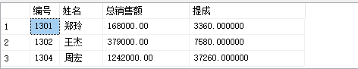
用case when的条件分支实现

-- 10、创建视图v1，要求查询'佳能公司'，2019年12月份商品的销售情况和每一笔销售的纯利润，并对视图v1加密：
if exists (select * from sysobjects where name='V1')
drop view V1
go
create view V1 with encryption
as
select Sell_no as 销售编号,
Sell.Goo_no as 商品编码,
Goo_name as 商品名称,
Pur_price as 进货价,
Sell_prices as 销售价,
Sell_num as 销售数量,
(Sell_prices - Pur_price) * Sell_num as 销售纯利润
from (
Sell
inner join Purchase
on Sell.Goo_no = Purchase.Goo_no
)
inner join Goods
on Goods.Goo_no = Sell.Goo_no
where YEAR(Sell.Sell_date)=2019 and MONTH(Sell.Sell_date)=12
and Goods.Goo_no in (
select Goods.Goo_no
from Goods --
where Goods.Pro_name = '佳能公司'
)
go
select *
from V1
创建视图并且查看。

-- 11．根据销售表Shell的数据,分别显示员工2019年第4季度销售总金额。
select Emp_no as 员工号,
sum (
case when YEAR(Sell_date) = 2019 and MONTH(Sell_date)=10
then (Sell_prices * Sell_num)
else 0
end
) as '2019年10月销售总金额',
sum (
case when YEAR(Sell_date) = 2019 and MONTH(Sell_date)=11
then (Sell_prices * Sell_num)
else 0
end
) as '2019年11月销售总金额',
sum (
case when YEAR(Sell_date) = 2019 and MONTH(Sell_date)=12
then (Sell_prices * Sell_num)
else 0
end
) as '2019年12月销售总金额'
from Sell
group by Emp_no
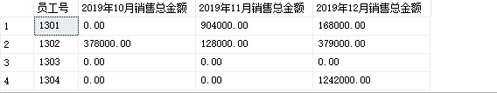
利用group by分组，case条件分支。

-- 12. 为新建的表创建一个唯一性聚集索引：
if exists (select * from sysobjects where name='公司')
drop table 公司
create table 公司 (
编号 int identity(1,1) not null,
名称 varchar(30) not null,
法人代表 varchar(8),
地址 varchar(50)
)

if not exists (SELECT * FROM sysobjects WHERE name='PK_公司' and xtype='PK')
ALTER TABLE 公司 add constraint PK_公司 primary key(编号,名称)

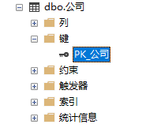

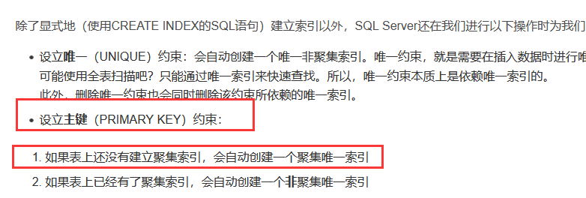
看了一下csdn，建立主键会创建唯一聚集索引，索引我创建了主键。

- 出现的的问题及解决方案（列出遇到的问题和解决办法，列出没有解决的问题）
出现问题：
和要求不太一样
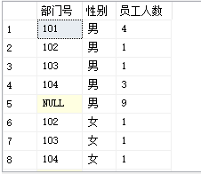
解决：group by的顺序放了，调整一下就好

五、 实验总结
这次实验主要是查询，查询的话，其实之前练得挺熟练的了，所以这一次实验学到的不多。只是略微接触了一下索引和视图。总体上没有遇到多少问题，也没有太大的收获。

